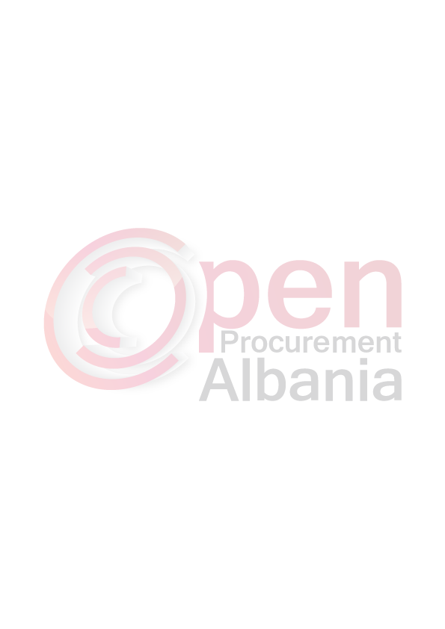


REPUBLIKA E SHQIPERISE
BASHKIA RROGOZHINE
Adresa : Bashkia Rrogozhine Lagja Nr. 1,Rruga Kavajes “Blloku “12 Shtatori” Tel.fax 0577 20-31

Formulari nr 2
URDHËR-PROKURIMI
Nr 17 date 21.02.2016
PËR
PROKURIMIN ME VLERA TË VOGLA

Mbështetur në nenin 29, pika 5, të ligjit nr.9643, datë 20.11.2006 “Për prokurimin publik”, (i ndryshuar),nenin 40, pika “3” Kreu IV të Vendimit të Këshillit të Ministrave Nr.914 datë 29.12.2014 “Për miratimin e rregullave të Prokurimit Publik” Blerje Dru Zjarri per ngrohje te perdoret procedura e prokurimit me vlerë të vogël ,me fond limit 387 600 (Treqinde tetedhjeteeshtatemije e gjashteqind) lekë pa t.v.sh si më poshtë:

Nr | Emertimi | Sasia dhe njesia
1 | Dru zjarri per ngrohje me karakteristikat e meposhteme:
 | -Te prera 25 cm gjatesi
 | -Dru I thate nga 14 – 20% lageshti
 | -druri te jete,shkoze ,lis dhe ah.
 | -trasporti deri 14 km nga qendra Rrogozhine perballohet nga Operatori
 | -Aksesore ndezes. | 85/ m3
Mbyllet me numër rendor 1 (nje).

Fondi limit i përllogaritur është 387 600 (Treqinde tetedhjeteeshtatemije e gjashteqind) lekë pa t.v.sh

TITULLARI I AUTORITETIT KONTRAKTOR /OSE PERSONI
I AUTORIZUAR PREJ TIJ
Beqir NUREDINI

Formulari nr 3

REPUBLIKA E SHQIPERISE
BASHKIA RROGOZHINE
Adresa : Bashkia Rrogozhine Lagja Nr. 1,Rruga Kavajes “Blloku “12 Shtatori” Tel.fax 0577 20-31

FTESË PËR OFERTË

Emri dhe adresa e autoritetit kontraktor
Emri Fatmir Murati
Adresa Bashkia Rrogozhinë
Tel: 0665968820
E-mail fatmirmurati66@gmail.com
Adresa e Internetit
Bashkia Rrogozhinë do të zhvillojë procedurën e prokurimit me vlerë të vogël me fond
Limit 387 600 lekë pa TVSH, me objekt: Blerje Dru zjarri per ngrohje .
Burimi i Financimit: Bashkia Rrogozhine.
Data e zhvillimit do të jetë 27.02.2016, ora 14:00 në adresën www.app.gov.al
Jeni të lutur të paraqisni ofertën tuaj për këtë objekt prokurimi me këto të dhëna:
Dru zjarri per ngrohje me karakteristikat e meposhteme:
-Te prera 25 cm gjatesi
-Dru I thate nga 14 – 20% lageshti
-druri te jete,shkoze ,lis dhe ah.
-trasporti deri 14 km nga qendra Rrogozhine perballohet nga Operatori
NE RRETH 34 SHKOLLA GJITHSEJ .
-Aksesore ndezes.

Në oferten e tij ,ofertuesit duhet të paraqesë të dhënat e plota të personit të kontaktit.

Pranimin e specifikimeve teknike dhe plotësimin e formularit të çmimit të ofertës të hedhura në sistemin elektronik të prokurimeve nga ana e operatorit ekonomik.
Operatori Ekonomik te jete i licensuar per shitje te tilla.
Duke ju falenderuar për pjesmarrjen,
- Pranimi i Sherbimit do të bëhet brenda 2 ditëve nga data e shpalljes së fituesit.
- Operatori Ekonomik fitues të dorëzojë bashkë me faturën , Ekstraktin e Rregjistrit Tregtar dhe Vërtetimin Bankar që përmban Nr. e llogarisë dhe IBAN.

TITULLARI I AUTORITETIT KONTRAKTOR /OSE PERSONI
I AUTORIZUAR PREJ TIJ
Beqir NUREDINI

Emri i Ofertuesit Data 26.02.2016

FORMULARI I ÇMIMIT TË OFERTËS

1 | 2 | 3 | 4 | 5 | 6
Nr | Përshkrimi i mallrave | Njësia | Sasia | Çmimi | Vlera
1 | Dru zjarri per ngrohje me karakteristikat e meposhteme:
 | -Te prera 25 cm gjatesi
 | -Dru I thate nga 14 – 20% lageshti
 | -druri te jete,shkoze ,lis dhe ah.
 | -trasporti deri 14 km nga qendra Rrogozhine perballohet nga Operatori ne rreth 34 shkolla.
 | -Aksesore ndezes. | M3 | 85
Çmimi Neto ) |  |  |  |  | 323000
TVSH (%) |  |  |  |  | 64600
Çmimi Total |  |  |  |  | 387600

Nënshkrimi i ofertuesit

Vula

Shënim):
1. Çmimet duhet të shprehen në Monedhën lek.

Emri i Ofertuesit Data 26.02.2016

SPECIFIKIMET TEKNIKE

Sipas preventivit perkatës të dhënë nga Autoriteti Kontraktor
(Formulari i Cmimit te Ofertes)
Të jetë person fizik apo juridik me licencë.
Operatori ekonomik duhet të paraqesë një deklaratë që permbush specifikimet teknike të dhëna nga AK sipas fteses per oferte..
Operatori ekonomik duhet të paraqesë Ekstraktin e Rregjistrit Tregtar.

Operatori duhet të ofroje sherbimin e tij brenda 2 diteve nga shpallja e Fituesit.

Nga ana e ofertuesit pranohen specifikimet teknike

Nënshkrimi i ofertuesit

Vula ______________

